Archivní číslo vzorku
Odběrové číslo vzorku | KH1
Pořadové číslo karty vzorku v databázi | 19
Místo | Kutná Hora
Objekt | Socha před Jezuitskou kolejí
Místo odběru popis | Tmelení
Místo odběru foto | Není
Typ díla | Socha
Typ podložky (v případě vzorků povrchových úprav / barevných vrstev) | Kámen
Datace objektu
Zpracovatel analýzy | Tišlová Renata
Datum zpracování zprávy k analýze | 2007
Číslo příslušné zprávy v databázi zpráv | 2007_3

Výsledky analýzy
vzorek KH1
U vzorku tmelu byly určeny základní fyzikální vlastnosti.
nasákavost vodou NV (hm.%)
porozita P_{z} (obj.%)

vzorek | Nasákavost vodou  NV (hm.%) | porozita  PZ (obj. %)
KH | 14,1 | 18,8

Souhrn:

Makroskopická charakteristika materiálu štuku:
Materiál tmelu tvoří světle šedá, tvrdá maltovina s vysokým zastoupením spíše jemnozrnného plniva ve hmotě, které vystupuje na povrch tmelu.

Mikroskopická charakteristika materiálu štuku:
Z mikroskopického hlediska se jedná pravděpodobně o hydraulickou maltovinu, pravděpodobnější bylo užití hydraulického pojiva ve směsi s bílým vzdušným vápnem. Malta se vyznačuje velmi porézní matrix s vysokým obsahem mikropórů, při velkém zvětšení byly v matrix objeveny mikroskopické trhliny, které mohly vzniknout tuhnutím vápenného pojiva tmelu.

Tmel se vyznačuje vysokou porozitou (až 14%), která mu dává vysokou nasákavost a paropropustnost. Změření základních vlastností koreluje s vysokou odolností a dobrým stavem tohoto typu tmelu. Důležitou roli v odolnosti tohoto typu tmelu také zřejmě hraje vhodně zvolené pojivo – hydraulická složka dává tmelu dostatečnou pevnost a houževnatost, přídavek vzdušného vápna zajistil plasticitu malty a dobré fyzikální vlastnosti; dále pak poměr pojivo: plnivo (cca 1:3,5-4)a distribuce velikosti zvoleného plniva (převažují jemnozrnné částice do 0,5 mm).

Fotodokumentace analýzy
1. Struktura a morfologie tmelů
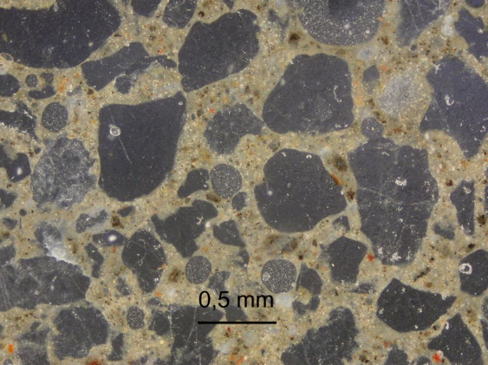  vzorek KH: bílé procházející světlo  zvětšeno 50x | 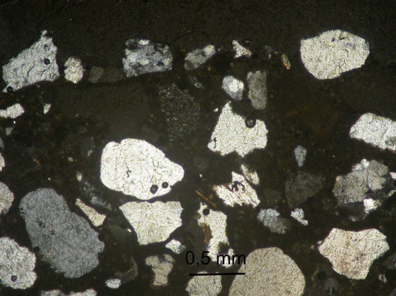  vzorek KH: zvětšeno 50x, nikoly X, analyzátor, zvětšeno 50x
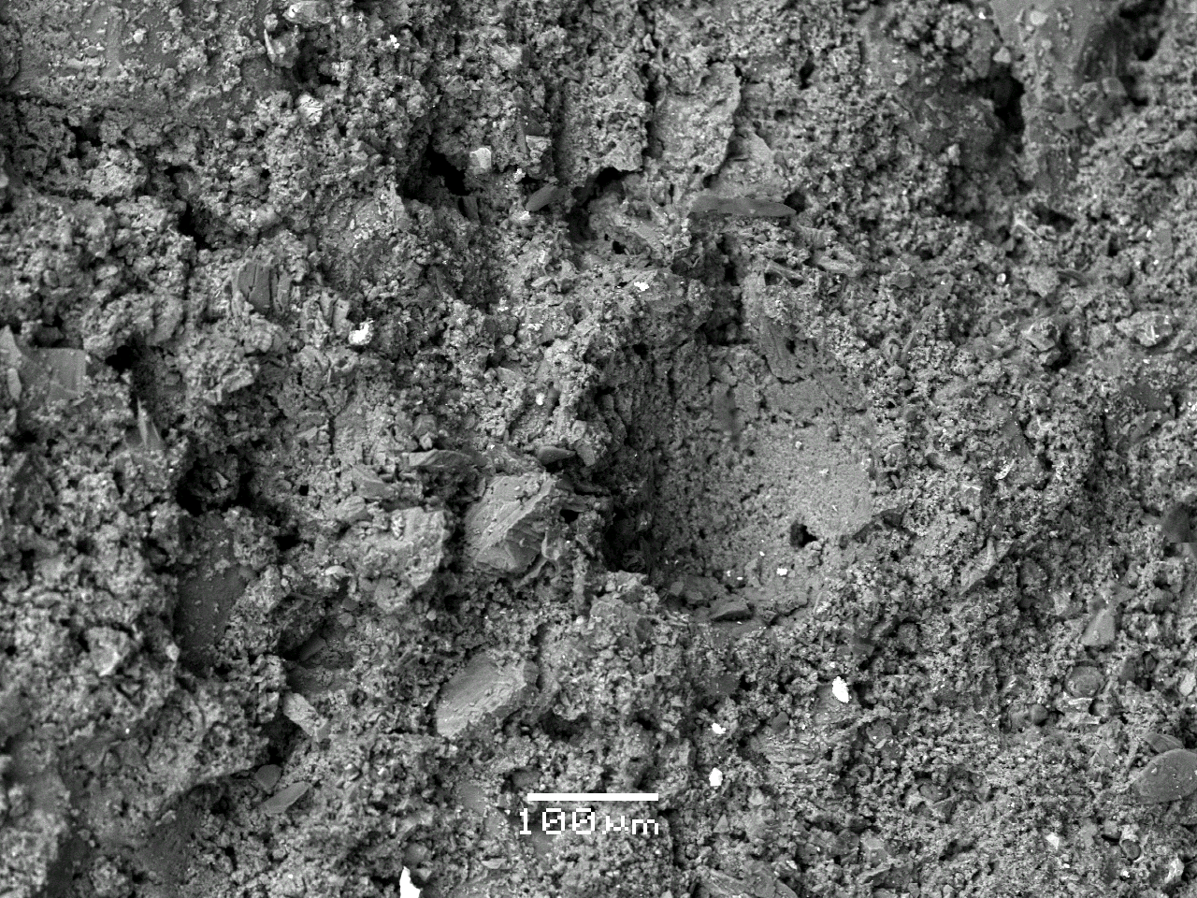  REM-BEI: | 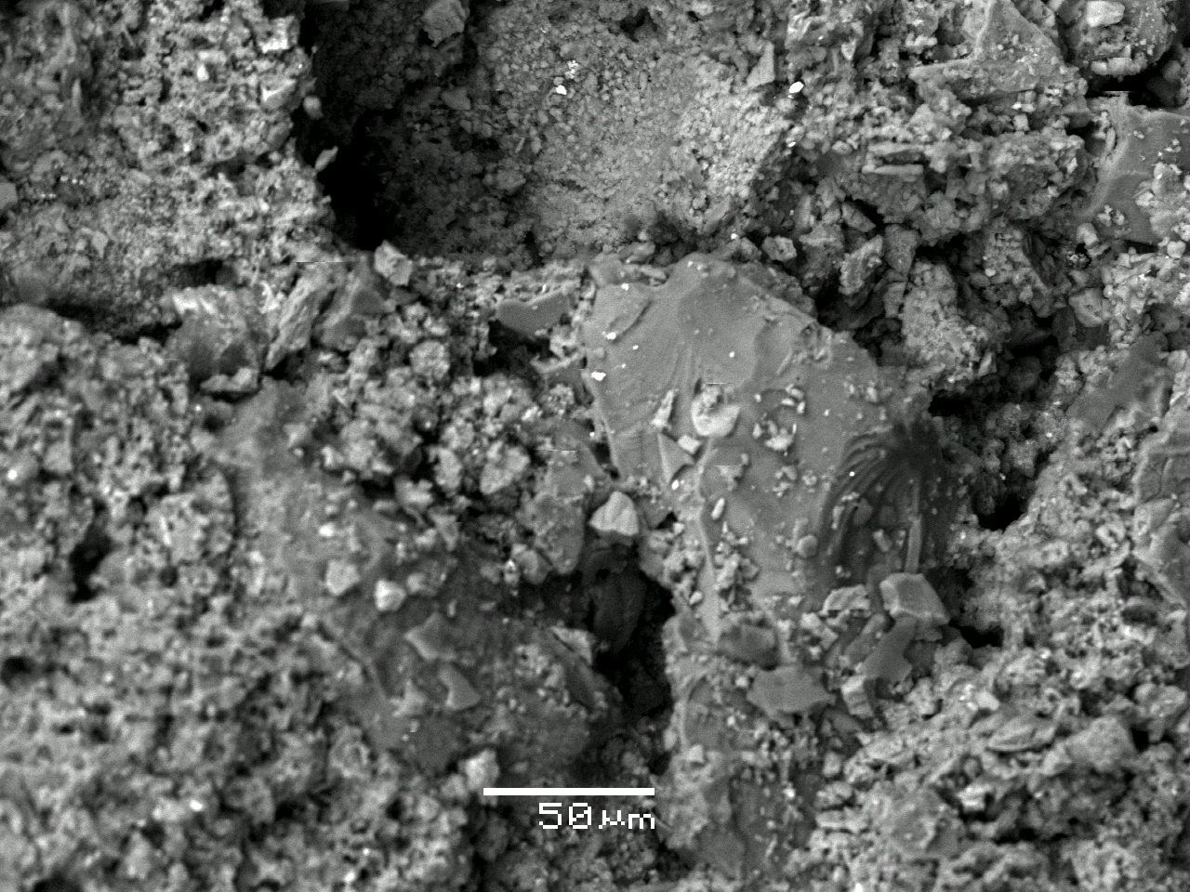  REM-BEI:
Popis: Vzorek tmelu je charakteristický vysokým podílem plniva ve hmotě. Plnivem je čistě křemičitý písek s distribucí částic 0,1-0,5 mm. Matrix okrovo-šedé barvy vyplňuje prostor mezi zrny plniva, charakteristická je vysoce porézní struktura – póry mají kulovitý tvar. Ve hmotě jsou lokálně patrné mikrotrhliny, které mohly vzniknout při tuhnutí pojiva.

